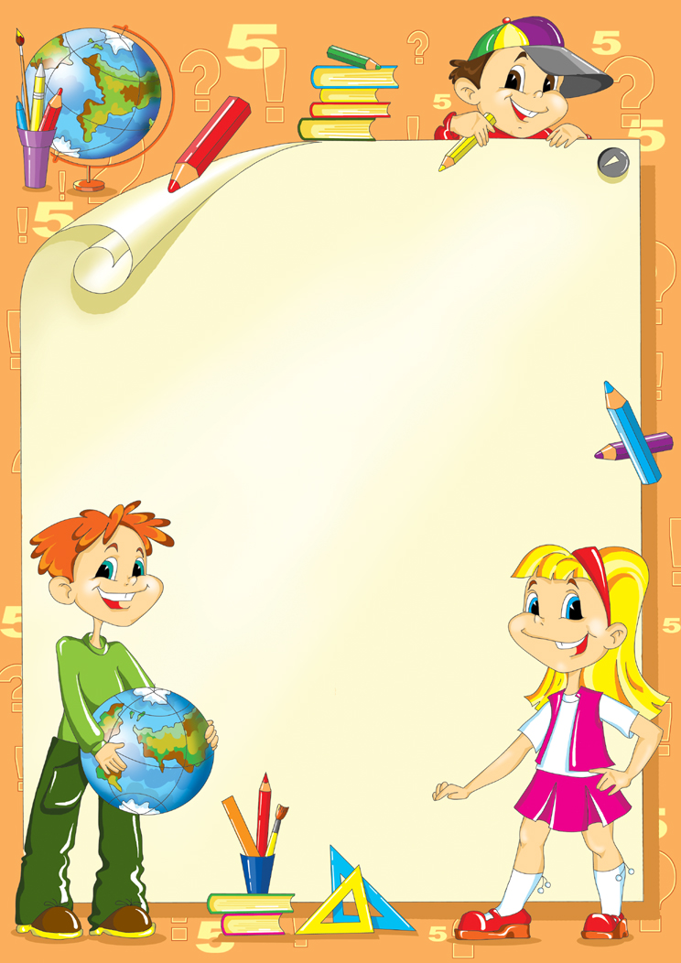

КОНСУЛЬТАЦИЯ ДЛЯ РОДИТЕЛЕЙ

«Роль скороговорок в развитии речи»

Подготовила:
воспитатель Карпова С.Б.

«Роль скороговорок в развитии речи»
Вряд ли найдется родитель, который не захочет, чтобы его ребенок говорил, чисто, внятно, красиво. Правильно поставленная речь очень важна для каждого человека! Так давайте учить своих детей правильной речи вместе. Ведь это так забавно и полезно не только малышу, но и Вам!
Что такое скороговорки?
Скороговорка – это фраза или стишок, построенные из труднопроизносимых слов, сочетаний звуков и слогов и предназначенные для проговаривания вслух.
Чем полезны скороговорки?
- Скороговорки развивают речевой аппарат ребенка, делают его более совершенным и подвижным. Речь становится правильной, выразительной, четкой, понятной, а ребенок – успешной в будущем личностью.
- Несмотря на то, что скороговорки читаются обязательно быстро, они учат ребенка, торопящегося в речи, произносить фразы более медленно, не «съедая» окончания, так, чтобы его понимали.
- Разучивая скороговорку, ребенок учится осмысленно относиться к тому, что говорит, чувствовать связь между словосочетаниями, улавливать очень тонкие нюансы в интонации, смысле, значении.
- Он также учится не только говорить, но и слушать. Прослушивание скороговорок улучшает их способность концентрироваться на том, что они слушают.
- Кроме того, это самое настоящее развлечение! От души смеяться над собственными и чужими ошибками в произношении.
Как проговаривать скороговорки с ребенком?
Скороговорки для детей – это в первую очередь игра, а не обучение. Проговаривайте фразы медленно и четко.
Скороговорки придуманы исключительно для проговаривания их вслух. Вначале вы демонстрируете ребенку это, а потом начинаете вместе разучивать стишок.
Итак, проделывайте все пошагово:
Первый шаг- произнесите скороговорку медленно и четко. Обращайте внимание на произношение всех звуков: и гласных, и согласных. Важно не допустить неправильного произношения.
Второй шаг – чтение скороговорки шепотом. Важно, чтобы шепотом, а не шипя или тихо, ребенок четко и понятно мог произнести всю фразу.
Третий шаг - произносите текст вслух, медленно. Слитно, всю фразу целиком, без ошибок, но не торопясь.
Поиграйте с интонацией произношения: утвердительно, вопросительно, восклицательно, грустно и радостно, задумчиво, агрессивно, напевая, разными голосами. Очень полезно и в смысле развития актерских способностей.
Каждому звуку – своя скороговорка
Существует неисчислимое множество различных скороговорок. У нас наибольшей популярностью пользуются исконно русские скороговорки – близкие нам по смыслу и по духу. Каждая отдельная скороговорка – это не случайный набор звуков и слов. Она тренирует определенные навыки, отчеканивает произношение конкретного «проблемного» звука.
Например:
Для звука [в]: Водовоз вез воду из водопровода.
Для звука [ж]: Лежебока рыжий кот отлежал себе живот.
Для звуков [з], [з’]: Зимним утром от мороза на заре звенят березы.
Для звука [р]: Рама рано розовеет, рама рада - солнце греет.
Для звуков [с], [с’]: Носит Сеня сено в сени. Спать на сене будет Сеня (Н.
Для звука [ш]: Шесть мышат в шалаше шуршат.
Для звука [щ]: Щёткой чищу я щенка, щекочу ему бока.
В процессе усовершенствования дикции ребенка необходимо разучивать скороговорки, отрабатывающие все звуки. Но особое внимание уделяйте тем, с которыми у малыша возникают трудности или проблемы.

